УДК 629.735.03 – 226.2
DOI:
А.В. Осипов, В.Т. Перевезенцев, М.А. Шилин, В.В. Горбачев, В.И. Тихоновский
МНОГОФУНКЦИОНАЛЬНАЯ АЭРОДИНАМИЧЕСКАЯ УСТАНОВКА

Рассмотрены возможности создания многоцелевой и многофункциональной аэродинамической установки с разработкой информационно-измерительного комплекса с целью совершенствования учебного процесса и организации научных исследований элементов турбомашин.
Ключевые слова: аэродинамический стенд, эксперимент, контрольно-измерительная аппаратура.

A.V. Osipov, V.T. Perevezentsev, M.A. Shilin, V.V. Gorbachyov, V.I. Tikhonovsky

MULTIFUNCTIONAL AERODYNAMIC PLANT

The reasonability is shown and the substantiation for the development of a multipurpose aerodynamic stand essential for the fulfillment of a full-scale experiment and ensuring obtaining the most reliable data during the investigation of models of steam and gas turbines is given.
In the paper there is presented an overview and a scheme of a supersonic experimental plant and its description is given, a principle of operation is considered. And also a design and a purpose of working places allowing carrying out multipurpose investigations of the elements of a flowing part of turbo-plants.
Key words: aerodynamic stand, experiment, control equipment.

Современный уровень развития энергетики во многом определяется достижениями в области аэродинамического эксперимента, совершенствованием аэродинамических установок, методов и средств измерений параметров потока в проточной части, патрубках, системах охлаждения, уплотнениях паровых и газовых турбин, нагнетателях и других тепловых двигателях.
Так, научно-исследовательская работа преподавателей, аспирантов и инженеров кафедры «Тепловые двигатели», требующая создания и совершенствования экспериментальных стендов, современных измерительных средств и оборудования, включая информационные системы и ЭВМ, является важной деятельностью в этом направлении.
Дисциплины «Основы инженерного эксперимента», «Механика жидкости и газа», «Физические методы и средства измерений, испытаний и контроля в энергетических машинах», изучаемые студентами энергетических специальностей в рамках бакалавриата, являются фундаментом для магистерской подготовки. А это, в свою очередь, предусматривает совершенствование практических навыков в курсе «Методология инженерного эксперимента», в котором значительное место занимают практические и лабораторные занятия по технике эксперимента, методам измерений и обработке результатов исследований.
Разработка многоцелевого аэродинамического стенда с современной измерительной аппаратурой необходима для совершенствования учебного процесса и научно-исследовательской работы. Известно, что общими методами экспериментальной газодинамики являются [4]: натурный эксперимент, исследования на моделях и использование метода аналогий.
В настоящее время из-за ограниченности ресурсов в лабораториях высших учебных заведений не представляется возможным проводить дорогостоящие испытания сложной техники и обслуживание экспериментальных стендов, а использование метода аналогий позволяет выполнить все основные требования, предъявляемые к эксперименту, при условии допущений и предположений, значительно упрощающих действительные явления и приводящих к получению приближенных допустимых результатов.
Наиболее распространенным методом, отвечающим требованиям эксперимента, являются опыты на моделях объектов и явлений. Использование теории подобия при моделировании дает возможность экономии средств при испытаниях, но работа аэродинамических установок непрерывного действия требует значительных энергетических затрат на привод компрессоров, нагнетателей или мощных вентиляторов.
В лаборатории турбомашин БГТУ установлено оборудование − нагнетатель (700 кВт), который может быть задействован при проведении аэродинамических исследований полномерных моделей. Для исследований малогабаритных моделей разработана многоцелевая аэродинамическая установка, которая может быть использована в качестве источника рабочего тела со сжатым воздухом в ресивере, что является аналогом аэродинамической трубы кратковременного действия, оснащенной автоматизированной измерительно-регистрирующей системой.
Общий вид и схема экспериментальной установки представлены на рис. 1 и 2.

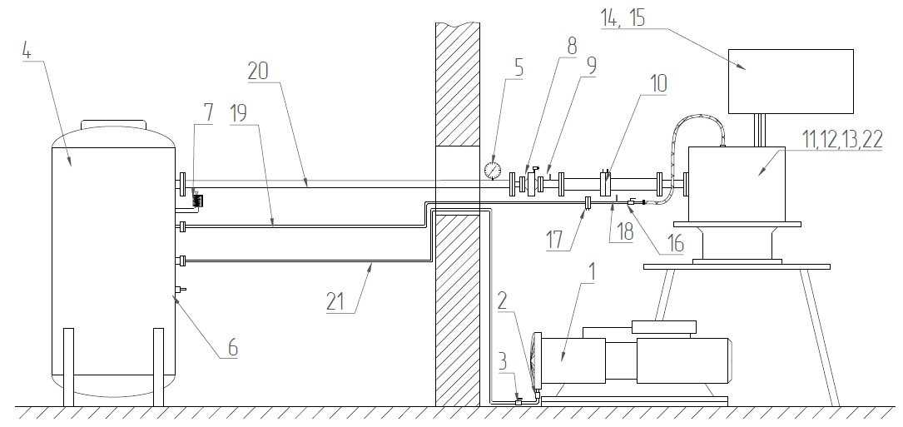
Рис. 1. Общий вид экспериментальной установки: 1 – компрессор; 2 – осушитель; 3 – запорный кран; 4 - ресивер; 5 – образцовый манометр; 6 – масловлагоотделитель; 7 – предохранительное устройство; 8 - задвижка с электрическим приводом; 9 – термометр; 10 – мерная диафрагма; 11 – хонейкомб; 12 – сетка; 13 - рабочий участок; 14 – аналого-цифровой преобразователь; 15 – персональный компьютер; 16 – запорный кран; 17 – мерная диафрагма; 18 – термометр; 19 – дополнительная линия; 20 – основная линия; 21 – линия подачи; 22 – ПИД-регулятор ТРМ148
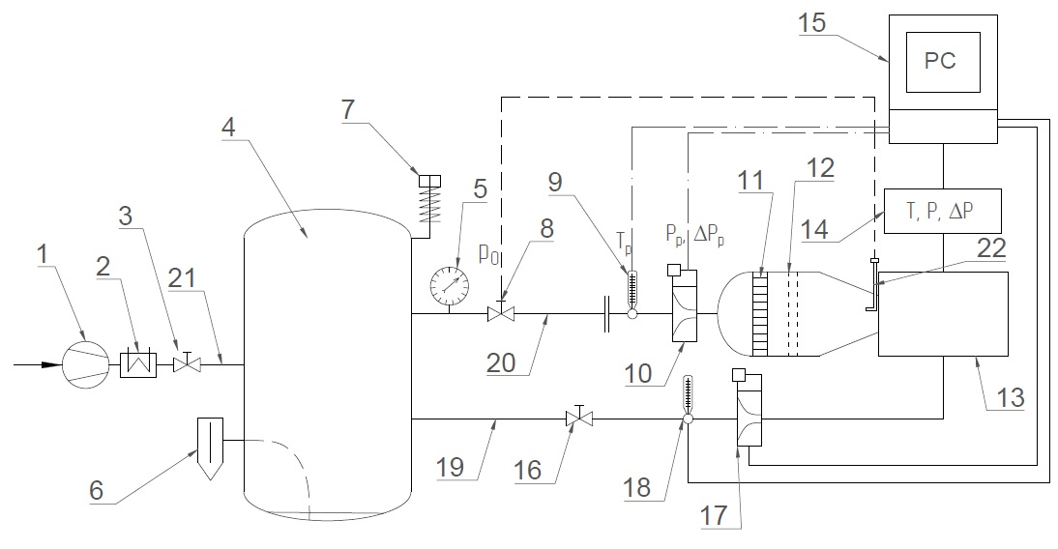
Рис. 2. Схема экспериментальной установки (обозначения см. на рис. 1)

Рабочее тело – воздух из компрессора (1) через осушитель (2) и запорный кран (3) через линию подачи (21) подается в ресивер (4), где устанавливается рабочее давление. Ресивер снабжен масловлагоотделителем (6) и предохранительным устройством (7). После установления рабочего давления в ресивере рабочее тело поступает по основной (20) и дополнительной (19) линиям подачи на рабочий участок (13). Основная линия подачи рабочего тела оборудована: образцовым манометром (5), задвижкой с электрическим приводом (8), термометром (9), мерной диафрагмой (10), хонейкомбом (11) и сетками (12), предназначенными для выравнивания потока. Дополнительная линия подачи рабочего тела оборудована: мерной диафрагмой (17), термометром (18) и запорным краном (16). Установка оборудована информационно-измерительным комплексом, в состав которого входят аналого-цифровой преобразователь (14) и персональный компьютер (15). Компрессор – ERC 500 - 1000. Номинальная частота вращения двигателя – 1500 об/мин; максимальное рабочее давление – 10 бар; номинальная производительность – 1,15 м³/мин; потребляемая мощность – 9,62 кВт; остаточное содержание масла в сжатом воздухе – 3 мг/м³. Поддержание постоянного давления на входе в рабочий участок осуществляется автоматизированной системой «датчик давления – ПИД-регулятор ТРМ148 – задвижка с электроприводом».
Блок-схема измерительно-регистрирующего комплекса показана на рис. 3.

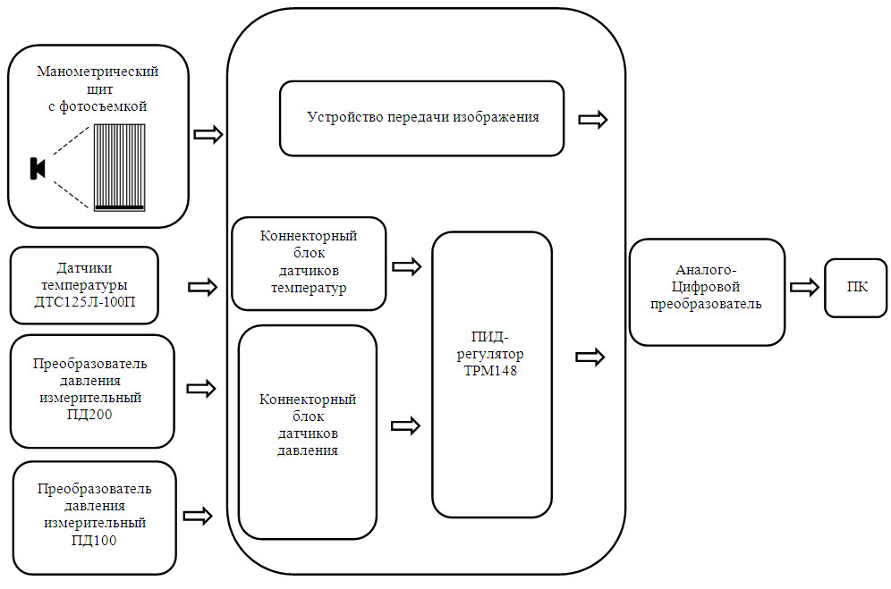
Рис. 3. Блок-схема измерительно-регистрирующей аппаратуры

На схеме условно изображены манометрический щит с фиксацией данных при помощи фотосъемки; датчики температуры ДТС 125Л-100П; преобразователи давления ПД100 и ПД200, устанавливаемые в основной и дополнительной линиях подачи рабочего тела на рабочий участок; устройство передачи изображения; коннекторные блоки датчиков температур и давления; ПИД-регулятор ТРМ148; аналого-цифровой преобразователь; персональный компьютер.
Ниже приведен перечень общих задач и специфических явлений, представляющих собой предмет исследования:
- поля параметров невязкого течения;
- параметры пограничного слоя;
- сверхзвуковое течение;
- структура течения при вдуве и отсосе воздуха в исследуемом потоке;
- влияние конструктивных и режимных факторов на моделях объектов;
- течение в уплотнениях;
- течение в патрубках турбомашин;
- теплообмен при смешении потоков;
- охлаждающие воздушные системы;
- воздействие на вторичные течения в ступенях турбин и компрессоров;
- влияние турбулентности.
Схемы рабочих участков показаны ниже. Так, для изучения эффекта охлаждения поверхности используется сверхзвуковая аэродинамическая установка. Это связано со значительным интересом к организации тепловой защиты поверхностей агрегатов от воздействия высокотемпературного, дозвукового и сверхзвукового потоков газа в турбостроении и промышленной энергетике.
На рис. 4 представлена схема экспериментальной установки, использующая воздух в широком диапазоне скоростей потока с подачей охлаждающего воздуха.

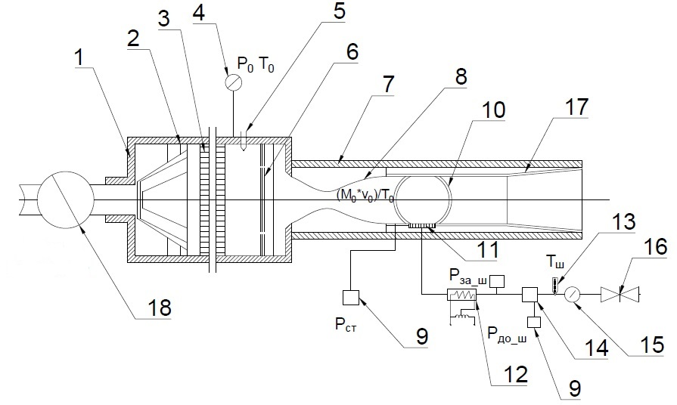
Рис. 4. Сверхзвуковая аэродинамическая установка для исследования эффекта охлаждения поверхности: 1 – ресивер; 2 – разделительные перегородки; 3 – хонейкомб; 4 – приемник полного давления; 5 – приемник термопар; 6 – сетка; 7 – рабочая часть; 8 – сопловой блок; 9 – датчик давления; 10 – иллюминаторы; 11 - модель; 12 – электрический нагреватель; 13 – термопары вдуваемого воздуха; 14 – расходомерная шайба; 15 – батарея воздушных редукторов; 16 – запорный кран; 17 – регулируемый диффузор; 18 – регулируемая задвижка

Рабочее тело – воздух через регулируемую задвижку (18) поступает в аэродинамическую трубу. Основными частями аэродинамической трубы являются: ресивер (1); сопло (8); рабочая часть (7); выходной диффузор (17). Ресивер служит для преобразования скоростного напора рабочего тела, движущегося по основной линии подачи на рабочий участок через регулируемую задвижку. Во избежание отрыва потока от стенок на входе в ресивер, потерь полного давления установлены разделительные перегородки (2). Для уменьшения турбулентных пульсаций, устранения крупномасштабных пульсаций потока в ресивере помещаются хонейкомб (3) и сетки (6). В ресивере имеются четыре ввода для установки приемников полного давления (4) и термопар (5). Сопловой блок (8) на установке выполнен с регулируемым переменным критическим сечением. Рабочая часть (7) имеет прямоугольное поперечное сечение. Верхняя и нижняя стенки рабочей части съемные, это дает возможность укреплять на одних и тех же стойках стенки и модели (11). На боковых стенках рабочего канала для наблюдения смонтированы иллюминаторы (10). На выходе из рабочей части расположен регулируемый диффузор (17). Подача вторичного воздуха в исследуемую модель осуществляется от дополнительной линии подачи рабочего тела на рабочий участок через запорный кран (16) и батарею воздушных редукторов (15). Для определения расхода вдуваемого воздуха измеряются статическое давление и температура перед расходомерной шайбой (14) при помощи датчика давления (9) и термопары вдуваемого воздуха (13), а также статическое давление за шайбой. Для нагрева вдуваемого воздуха используется электрические нагреватели (12).
Вторым важным этапом исследований является оценка влияния конфигурации поверхности каналов и вдува (отсоса) воздуха на вторичные течения, что выполняется на установке (рис. 5).

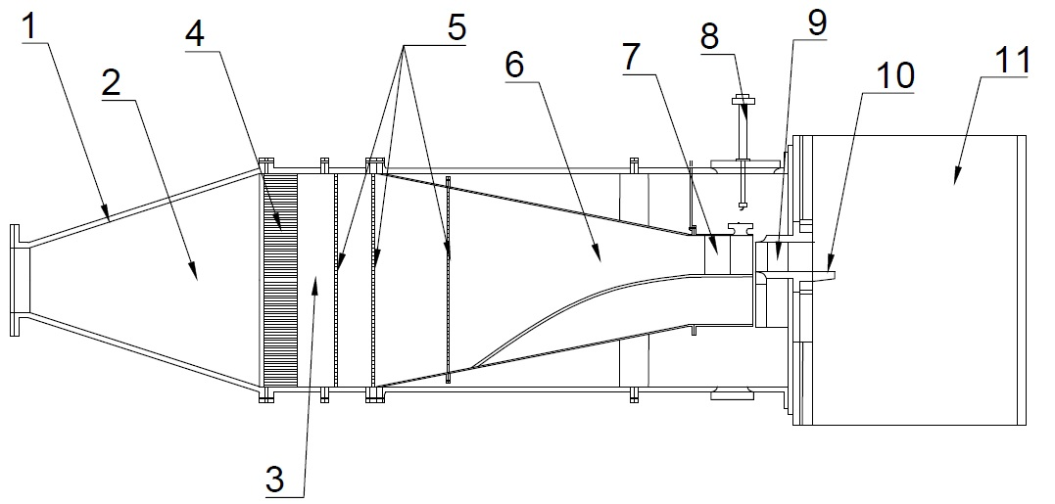
Рис. 5. Установка для исследования вторичных течений межлопаточных каналов: 1 – корпус; 2 – диффузорный участок; 3 – камера стабилизации; 4 – спрямляющая решетка; 5 – турбулизирующая решетка; 6 – конфузорный участок; 7 – секторная решетка направляющих лопаток; 8 – поворотно-погружной механизм; 9 – секторная решетка сопловых лопаток; 10 – выходной канал объекта испытаний; 11 - окно

Она предназначена для широкого спектра исследований по различным способам оптимизации пространственной формы лопаток и межлопаточных каналов, включая исследование влияния вдува (отсоса) воздуха в проточной части турбоустановок, с целью локализации влияния вторичных течений в межлопаточных каналах [3]. Эта конструкция состоит из диффузорного участка (2), камеры стабилизации (3), спрямляющей решетки (4) и трех последовательно расположенных турбулизирующих решеток (5). Затем располагаются конфузорный участок (6), секторная решетка направляющих лопаток (7) и секторная решетка сопловых лопаток (9). Дальше находятся выходной канал объекта испытаний (10) и смотровое окно (11). На корпусе установки (1) имеется поворотно-погружной механизм (8).
Следующий важный этап исследований – изучение течения в уплотнениях турбомашин. Так, важной инженерной проблемой является разработка различных видов уплотнений в проточной части турбомашин и по валу установки с целью интенсификации уплотняющего эффекта в зазорах, оптимизации величины радиальных зазоров и повышения надежности [1]. На рис. 6 показана схема экспериментальной установки для проведения исследования данного течения.

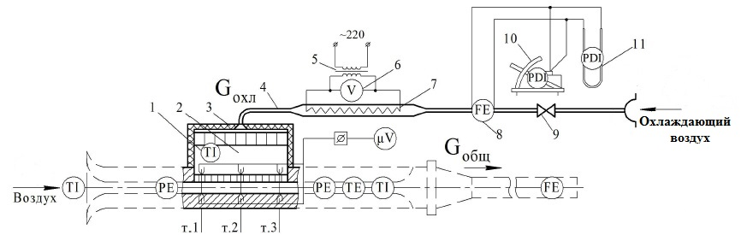
Рис. 6. Функциональная схема экспериментальной установки для исследования вдува теплоносителя через сотовую поверхность: 1 – термометр ртутный ТЛ-4; 2 – ресивер; 3 – теплоизоляция; 4 – труба подвода вдуваемого воздуха; 5 – регулятор напряжения ЛАТР 1М 220V 9А; 6 – вольтметр; 7 – электрический нагревательный элемент; 8 – расходомерное устройство (сопло); 9 – регулирующий вентиль; 10 – микроманометр ММН-250; 11 – водяной дифманометр; т.1, т.2, т.3 – места установки термопар

Установка состоит из регулирующего вентиля (9), расходомерного устройства – сопла (8), а также расположенного в трубе (4) электронагревателя (7). Мощность электронагревателя изменяется при помощи регулятора напряжения (5), напряжение на электронагревателе измеряется вольтметром (6). Основной теплоноситель подаётся в осевом направлении, охлаждающий воздух – через систему отверстий перпендикулярно к направлению движения основного потока. Нагретый воздух поступает в ресивер (2), где распределяется по всему его объему, а затем направляется в рабочий канал через систему отверстий в пластине. Температура воздуха в ресивере измеряется термометром. Внешняя поверхность ресивера изолирована асбестовыми листами (3) с целью минимизации потерь энергии в окружающую среду. На рис. 7 и 8 показаны схема рабочего участка с системой подачи охлаждающего воздуха и схема канала с модельным уплотнением.

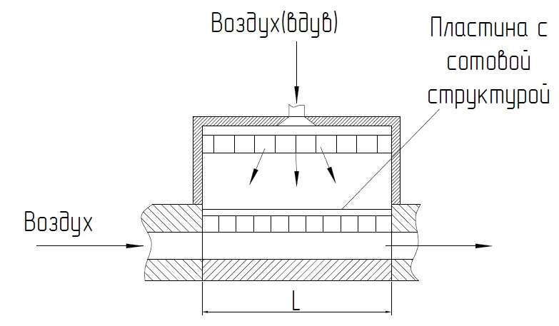
Рис. 7. Схема рабочего участка с системой подачи охлаждающего воздуха
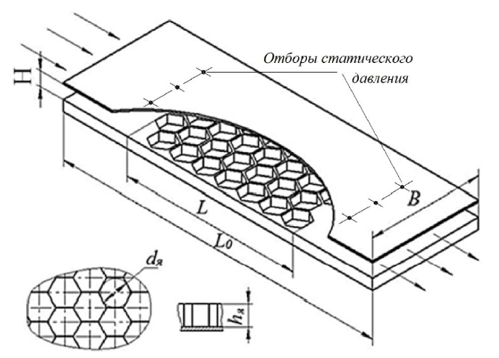
Рис. 8. Схема канала с сотовой структурой на одной из стенок

Проводимое исследование теплообмена в уплотнениях при вдуве воздуха в проточную часть турбины направлено на изучение повышения экономичности газотурбинных установок путём увеличения температуры газа. Это, возможно, приведёт к дальнейшему совершенствованию уплотнений за счет интенсивного охлаждения уплотнений, корпусов, лопаток путем вдува охлаждающего воздуха [1].
На рис. 9 приведена функциональная схема экспериментальной установки для исследования теплообмена в уплотнениях газовых турбин.

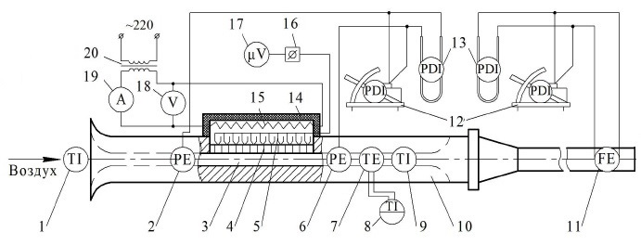
Рис. 9. Функциональная схема экспериментальной установки: 1 – термометр ртутный ТЛ-4; 2 – отборы статического давления на входе в рабочий участок (pвх); 3 – рабочий участок (канал с сотовой структурой); 4 – сотовая структура; 5 – набор термопар; 6 – отборы статического давления на выходе из рабочего участка (pвых); 7 – термометр сопротивления; 8 – мост постоянного тока МО-62 с наружным гальванометром М 195/3; 9 – термометр ртутный ТЛ-4; 10 – аэродинамическая труба; 11 – расходомерное устройство (диафрагма); 12 – микроманометр ММН-250; 13 – водяной дифманометр; 14 – теплоизоляция; 15 – электрический нагревательный элемент; 16 – блок переключения термопар; 17 – потенциометр ПП-63; 18 – вольтметр; 19 – амперметр; 20 – регулятор напряжения ЛАТР 1М 220V 9А

Экспериментальная установка представляет собой аэродинамическую трубу (10) разомкнутого типа и состоит из следующих участков и систем:
- Участка стабилизации, предназначенного для гидродинамической подготовки потока перед входом в экспериментальный участок и представляющего собой канал прямоугольного сечения, регулируемый в зависимости от высоты рабочего канала (3). Входная часть участка выполнена в форме лемнискаты с целью обеспечения быстрой стабилизации и безотрывного течения потока.
- Экспериментального (рабочего) участка (3), представляющего собой канал прямоугольного сечения с уплотнением. Высота канала H изменяется за счет передвижения нижней стенки рабочего участка. Основными элементами экспериментального участка являются сменные металлические пластины с различными уплотнениями.
- Системы нагрева опытных образцов, включающей в себя электрический нагревательный элемент (15), тщательно покрытый асбестовой теплоизоляцией (14) с целью минимизации потерь энергии в окружающую среду. Напряжение, подаваемое на нагревательный элемент, регулируется лабораторным автотрансформатором (20), при этом подведенная мощность контролируется с помощью вольтметра (18) и амперметра (19).
- Расходомерного участка, состоящего из нормального суживающего устройства – диафрагмы (11) и участков стабилизации, выбранных в соответствии с правилами установки суживающих устройств при угловом способе измерения перепада давления. Длина участка трубы перед диафрагмой составляет 1000 мм (20D), за диафрагмой – 350 мм (7D).
Разработка динамического стенда уплотнений представляет новую, оригинальную инженерную конструкцию, так как установки, описанные выше, предназначены для статических испытаний моделей в потоке газа (воздуха). Однако при движении моделей (вращении рабочих колес турбомашин) возможны специфические явления, например в зазорах уплотнений. Поэтому для исследования влияния вращения на течение в зазорах уплотнений будет использован динамический стенд (рис. 10) с оригинальной измерительной системой, позволяющей обнаружить и исследовать силовые воздействия потока в зазорах на элементы уплотнения и ротора.

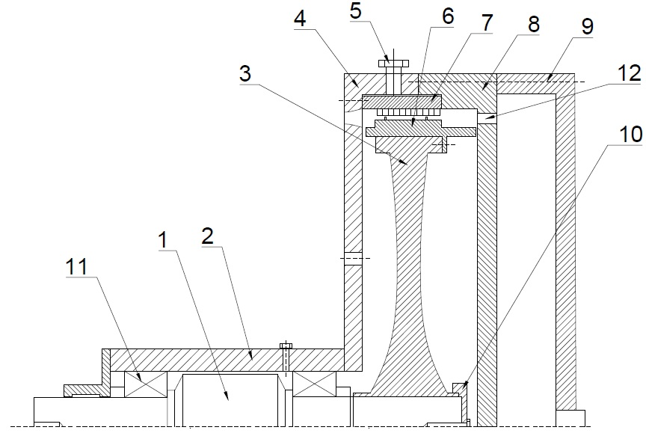
Рис. 10. Поперечное сечение испытательной головки стенда: 1 – вал; 2 – блок подшипников; 3 – диск; 4 – корпус; 5 – регулировочный болт; 6 – роторная часть уплотнения; 7 – статорная часть уплотнения; 8 – передний фланец; 9 – задний фланец; 10 – фиксирующая шайба; 11 – подшипник; 12 – направляющий аппарат

Установка состоит из вала (1), на котором с помощью фиксирующей шайбы (10) закреплен диск (3). На нем, в свою очередь, закреплена роторная часть уплотнения (6). На корпусе (4) установлен регулировочный болт (5), с помощью которого регулируется зазор между статорной частью уплотнения (7) и роторной частью. Задний фланец (9) прикреплен к переднему фланцу (8), на котором установлен направляющий аппарат (12). В передней части установки расположен блок подшипников (2) с подшипниками (11).
Таким образом, на описанном многоцелевом (многофункциональном) аэродинамическом стенде могут проводиться исследования моделей (элементов турбомашин), изучаться дозвуковые и сверхзвуковые явления в проточной части турбин, компрессоров и нагнетателей. Экспериментальный стенд также является основой для постановки различных лабораторных работ для студентов и магистров специальности «Энергетическое машиностроение».

СПИСОК ЛИТЕРАТУРЫ

- Буглаев, В.Т. Экспериментальное исследование теплообмена в канале с сотовой структурой / В.Т. Буглаев, В.Т. Перевезенцев, М.А. Шилин, В.М. Шкодин // Вестник Брянского государственного технического университета. - 2013. - № 1. - С. 72-29.
- Дроконов, А.М. Охлаждение лопаток высокотемпературных газовых турбин: учеб. пособие / А.М. Дроконов, А.В. Осипов, Е.И. Светляева. - Брянск: БГТУ, 2014. - 248 с.
- Самохвалов, Н.Ю. Установка для аэродинамического исследования лопаток турбин / Н.Ю. Самохвалов // Труды МАИ. - 2014. - № 74. - С. 1-7.
- Харитонов, А.М. Техника и методы аэрофизического эксперимента. Ч. 1. Аэродинамические трубы и газодинамические установки / А.М. Харитонов. - Новосибирск: МГТУ, 2005. - 220 c.

1. Buglayev, V.Т. Experimental investigation of heat exchange in channel with cellular structure / V.Т. Buglayev, V.Т. Perevezentsev, М.А. Shilin, V.М. Shkodin // Bulletin of Bryansk State Technical University. - 2013. - № 1. - pp. 72-29.
2. Drokonov, А.М. High-temperature Gas Turbine Blade Cooling: Textbook / А.М. Drokonov, А.V. Osipov, Е.I. Svetlyaieva. - Bryansk: BSTU, 2014. – pp. 248.
3. Samokhvalov, N.Yu. Plant for aerodynamic investigation of turbine blades / N.Yu. Samokhvalov // Proceedings of MAI. - 2014. - № 74. - pp. 1-7.
4. Kharitonov, А.М. Techniques and Methods of Aero-physical Experiment. Part 1. Wind Tunnels and Gas-dynamic Plants / А.М. Kharitonov. - Novosibirsk: MSTU, 2005. – pp. 220.

Статья поступила в редколлегию 10.04.17.
Рецензент: д.т.н., профессор Брянского
государственного технического университета
Обозов А.А.

Сведения об авторах:

Осипов Александр Вадимович, к.т.н., доцент кафедры «Тепловые двигатели» Брянского государственного технического университета, e-mail: avo-turbo@mail.ru.
Перевезенцев Виктор Тимофеевич, к.т.н., доцент кафедры «Тепловые двигатели» Брянского государственного технического университета, тел.: 8-920-831-83-47.
Шилин Максим Андреевич, к.т.н., доцент кафедры «Тепловые двигатели» Брянского государственного технического университета, e-mail: max05t@mail.ru.
Горбачев Владислав Викторович, магистр специальности «Турбомашины и комбинированные турбоустановки» Брянского государственного технического университета, e-mail: vlad-vladislav-gorbachev@mail.ru.
Тихоновский Виктор Игоревич, магистр специальности «Турбомашины и комбинированные турбоустановки» Брянского государственного технического университета, e-mail: viktor-tihonovskii@mail.ru.

Osipov Alexander Vadimovich, Can. Eng., Assistant Prof. of the Dep. “Heat-Engines”, Bryansk State Technical University, e-mail: avo-turbo@mail.ru.
Perevezentsev Victor Timofeyevich, Can. Eng., Assistant Prof. “Heat-Engines”, Bryansk State Technical University, Phone.: 8-920-831-83-47.
Shilin Maxim Andreyevich, Can. Eng., Assistant Prof. of the Dep. “Heat-Engines”, Bryansk State Technical University, e-mail: max05t@mail.ru.
Gorbachyov Vladislav Victorovich, Master of specialty “Turbo-Machines and Combined Turbo-Plants”, Bryansk State Technical University, e-mail: vlad-vladislav-gorbachev@mail.ru.
Tikhonovsky Victor Igorevich, Master of specialty “Turbo-Machines and Combined Turbo-Plants”, Bryansk State Technical University, e-mail: viktor-tihonovskii@mail.ru.

